Plan strony – banery

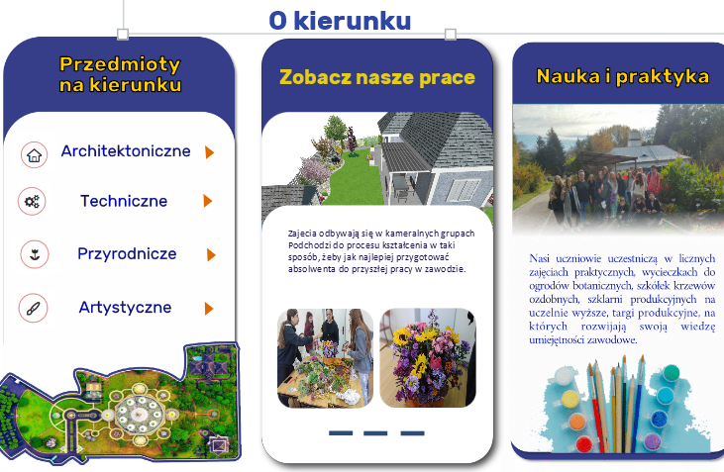
Kolor:
#313783
Wszystkie tytuły taki sam kolor

Kolor tekstu dla wszystkich kart:
#FFCC00
Przesuwany slajder
Zdjęcia w folderze:
Galeria nr 1

Teksty:
Zajęcia odbywają się w kameralnych grupach Podchodzi do procesu kształcenia w taki sposób, żeby jak najlepiej przygotować absolwenta do przyszłej pracy w zawodzie.

Nasi uczniowie uczestniczą w licznych zajęciach praktycznych, wycieczkach do ogrodów botanicznych, szkółek krzewów ozdobnych , szklarni produkcyjnych, na uczelnie wyższe, targi produkcyjne, na których rozwijają swoją wiedzę umiejętności zawodowe.

